ГБОУ Республики МарийЭл «Косолаповская школа – интернат»

*осенний бал*

*(внеклассное мероприятие)*

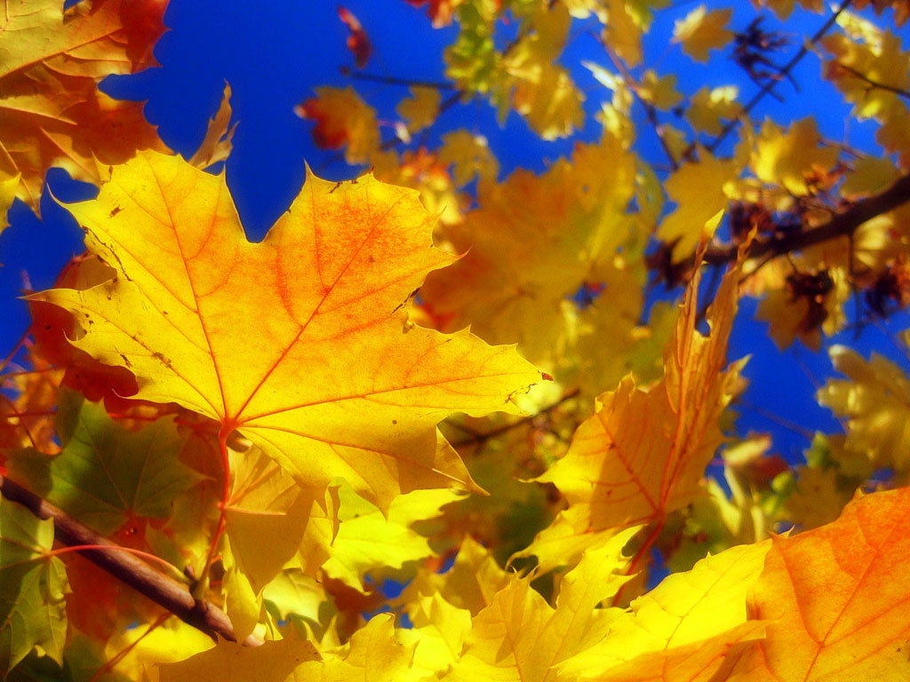

подготовили и провели 9 класс

Курбатова Татьяна Александровна

Чирков Сергей Валерьевич

Крылова Ирина Сергеевна

Косолапово 2012

**Осенний бал**

Цели: 1. Развитие эстетических ценностей у старшеклассников; творческих,

коммуникативных способностей.

2.Воспитание любви к прекрасному, к природе, дружбы вкуса, чувства,

взаимопомощи, умения развлекаться, веселиться.

Оборудование: кленовые листочки, 2 ведра(5л.), картофель, платки, 2 зонта, галоши(2пары),нарисованные лужицы, корзинки(3шт.), слова с названиями предметов, овощей и фруктов,куртки(2шт.), шапки(2 шт.),шарфы(2шт.), фонограммы песен «Осень», «Осенний бал», «Осень»(Лицей),костюмы Осени, Сентябринки, Октябринки, Ноябринки, Рассеянного, сладкие призы участникам.

Звучит мелодия «Осень» (ребята выходят)

На гроздья рябины дождинка упала,

Листочек кленовый кружит над землей

Ах, осень, опять ты врасплох нас застала

И снова надела наряд золотой .

Приносишь с собой ты печальную скрипку,

Чтоб грустный мотив над полями звучал,

Но мы тебя, осень, встречаем с улыбкой

И всех приглашаем в наш праздничный зал!

***Ведущая:*** Осень пригласила вас сюда, чтобы подарить всем свои последние, чудесные мгновения, чарующий, еле уловимый аромат осенних цветов, яркую заманчивую красоту собранных плодов и, конечно же, по-осеннему задумчивое и в то же время радостное настроение. Да, да, ведь действительно, осень – это не только пора грусти и печали, это еще и пора радости.

Вновь осенняя пора

Ветром закружила,

Чудо-красками она

Всех заворожила:

Посмотри, какой ковер

Листьев у порога!

Только жаль, что светлых дней

Осенью немного. .

Дождь идет по всей земле,

Мокрая дорога

Много капель на стекле,

А тепла немного.

Спят березы в серебре,

Ярче зелень сосен,

Потому что на дворе

Золотая осень.

Осень нас себе на бал

Нынче пригласила

Чтоб никто не опаздал

Осень попросила

И вот мы здесь

Сверкает зал

Теплом согреты лица

Пришла пора открыть наш бал

И в танце закружила. Но где же Осень?

Вдруг она

Забыла к нам дорогу?

С делами, может быть она

Замешкалась немного?

Давайте осень позовем.

Про осень песенку с поем

**Песня «Осенний бал»**

Грустная пора, дождик льет с утра,

Но от листьев желтых мир так светел.

И в душе твоей с каждым днем теплей,

Потому что осень ты встретил. (2раза)

Припев:

Осенний бал,

К себе позвал,

Чтоб вспомнить лета мы могли

Веселья дни.

Осенний бал,

Сверкает зал,

И пусть закружит в танце нас,

Осенний вальс!

2 куп.

Золотистый клен, видно так влюблен,

Что рябине красной шепчет сказки.

И в густой туман птичий караван

Лета унесет тепло и краски. (2раза)

3 куп.

Мир - огромный зал.

Осень правит бал.

Так, давай сегодня веселится.

Завтра так и знай,

Скажем ей прощай,

И она на крыльях птиц умчится. (2раза)

(входит осень)

Я-осень золотая,

Поклон вам мой, друзья!

Давно уже мечтаю

О встрече с вами я.

Вы любите, когда я прихожу?

Я красоту повсюду навожу.

Смотри, уж в золотой,багряный лес

Скользнул луч солнца золотой с небес,

И на земле ковёр лежит златой,

Лишь только осенью увидите такой.

Ну , что же, детвора,

Открыть наш бал пора.

*Осень:* Кто это к нам прискакал?

*Рассеянный*: Добрый день! Бонжур! Мерси!

Я приехал на такси.

Ехал, ехал, торопился –

В яму с квасом провалился.

Но не квас там был – компот.

Заболел теперь живот.

Но живот я полечил –

Тряпочку водой смочил,

Приложил ее к спине –

Сразу легче стало мне!

*Осень:* Что-то я вас не пойму!

*Рассеянный:* Не поймете? Почему?

*Осень:* Говорите как-то странно…Да и внешний вид у вас…

*Рассеянный:* Знаю, знаю – высший класс!

*Осень:* Дети, может быть вы догадались, кто это?

*Дети*: Да это же Рассеянный с улицы Бассейной!

*Рассеянный:*

Ой, как быстро угадали!

Сразу видно – все читали!

Поздравляю с Новым годом!

Шлет весна привет для вас!

*Осень:*

Ты же спутал время года!

Праздник осени у нас!

*Рассеянный:*

Праздник осени? Прекрасно!

Значит, ехал не напрасно.

Буду петь, играть, плясать –

Веселиться, не скучать.

*Рассеенный:* Хватит болтать! Нам пора взбодриться! И вашим разогревом займусь я. На мои вопросы вы должны давать ответ все вместе и хором "Да!" или "Нет!". Всем понятно? Давайте прорепетируем: Да! ( Все откликаются - Да! ) Нет! ( Все в зале - Нет!). На мои вопросы ответ всегда только "нет" или только "да"! Ну, поехали!

- Лёд - замерзшая вода? ( Все кричат соответственно - да!)

- В ясли ходит старый дед?

- Внука водит он туда?

- После пятницы среда?..

Вот тебе и раз! А я думал - суббота! Ладно, поехали дальше!

- Есть колеса у ракет?

- Тигр - хищник или нет?..

Что же он , по-вашему, как зайчик морковкой и капустой питается?

- Есть у зайца борода?

Да?! Это у козлов борода. А зайцы в парикмахерскую бриться ходят!

- Солнцу быть?

- Дружбе быть?

- Этот вечер прекратить?

Как это прекратить? Все только в самом разгаре!

*Осень:*

Проходит быстро месяц,

За днями дни летят.

Природа постепенно меняет свой наряд.

Забот и дел немало, есть дочки у меня.

И каждую помощницу зову на помощь я!

Познакомиться, друзья, вы хотите с ними?

Да!

Появляется *Сентябринка* (шляпа с фруктами и овощами, в руках корзинка)

Я, ребята, Сентябринка,

Паутинка-Серебринка.

Листья крашу в яркий цвет,

Лучше красок в мире нет.

Поспевать велю плодам,

Урожай хороший дам.

Хотите про него узнать?

Прошу загадки отгадать!

1. Пришла без красок и без кисти и перекрасила все листья. (Осень.)

2.Сам видит и не слышит, ходит, бродит, рыщет, свищет. (Ветер).

3.Под землею птица клубок свила и яиц нанесла.(Картошка.)

**Конкурс «Собери картошку»**

Все знают, какой вкусный и полезный картофель. Очень часто всем нам приходится как садить его так и убирать. Я предлагаю следующим участником игры собрать урожай. Игра называется «Собери картошку». Проводится следующим образом: вызывается 2 учасника, на пол разбрасывается ведро картошки, и участники игры с завязанными глазами должны быстро за одну минуту собрать урожай. Побеждает тот кто больше всех соберет картошку в ведро.

Вбегает *Октябринка* (с легким золотистым шарфом)

Листьям – время опадать.

Птицам – время улетать.

Я, ребята, Октябринка,

Золотинка и дождинка.

Много дел есть у меня:

Шубу зайчиков проверю,

Приготовлю им кору.

И листвою постараюсь

Потеплей укрыть нору.

1.Очень дружные сестрички, ходят в рыженьких беретах. Осень в лес приносят летом.(Лисички.)

2.Сидит-зеленеет,падает-желтеет,лежит-чернеет.(Лист.)

3.Меня просят и ждут, а приду -прячутся.(Дождь.)

**Конкурс «Обойди лужи» (с зонтиком в галошах)**

Вызываются 2 учащихся с каждого класса. Две команды по 5 человек. Одев калоши и с зонтом обойти лужи (нарисованные на бумаге), вернуться обратно и передать другому. Какая команда вперед обойдет лужи.

Появляется *Ноябринка* (с блестящими султанчиками, на голове корона с засущенными листьями)

Я, ребята, Ноябринка.

Холодинка и снежинка.

Задремали лес, поляны,

На луга легли туманы.

Спит и пчелка и жучок,

Замолчал в лесу сверчок.

Лишь веселая синица

Вдруг вспорхнет, ей не сидится!

Птиц не будем забывать,

Им придется зимовать.

Пищи надо им так мало.

Ты подвесь кусочек сала!

Загадки:1. Уродилась я на славу,

Голова бела, кудрява.

Кто любит щи -

Меня в них ищи. (Капуста)

2.Я румяную Матрешку

От подруг не оторву,

Подожду, когда Матрешка

Упадет сама в траву. (Яблоко)

3.Наши поросятки выросли на грядке,

К солнышку бочком, хвостики крючком.

Эти поросятки играют с нами в прятки. (Огурцы)

**Конкурс «Заполни корзину фруктами и овощами»**

Вызывается 2 участника. На листочках написаны разные слова. Вы должны выбрать название фруктов и овощей и положить в корзину. Кто вперед и правильно заполнит корзину фруктами и овощами.

***Ведущий:*** Сегодня на балу нам предстоит выбрать «Мисс-Осень-2012».

**Конкурс «Осенняя красавица».**

- Нашим участницам нужно представиться, представить свой костюм.

приглашаются участницы 8а, 8б, 7, 6, 5 классов

(показ модели и защита)

*Вед*. Говорят, что осень – это грусть, сплошные дожди, пасмурная погода … Не верьте, друзья! Осень по-своему прекрасна и привлекательна. Она несет душе щедрость, сердцу - тепло от человеческого общения, вносит в нашу жизнь неповторимую красоту!

**Конкурс «Осень –прекрасная пора»**

Приглашаются учащиеся 5, 6, 7, 8а, 8б классов

(художественные номера от каждого класса)

Пока жюри подводят итоги. проведем игру «Одевайся по осеннему»

**игра «Одевайся по осеннему»**

Приглашаются с каждого класса по 2 участника в две команды. В каждой команде выбрать 1 участника которого будете одевать. Ваша задача одеть вашего друга потеплей. Участники по одному выбирают нужную вещь возвращаются и одевают. Продолжает следующий участник. Кто вперед и теплей оденет друга.

|  |  |
| --- | --- |
| Опустел колхозный сад, Паутинки вдаль летят, И на южный край земли Потянулись журавли. Распахнулись двери школ. Что за месяц к нам пришел? (Сентябрь)  Все мрачней лицо природы: Почернели огороды, Оголяются леса, Молкнут птичьи голоса, Мишка в спячку завалился. Что за месяц к нам явился? (Октябрь)  Кто всю ночь по крыше бьёт Да постукивает, И бормочет, и поёт, убаюкивает? (Дождь)  Летит, а не птица, Воет, а не зверь. (Ветер)  Не колючий, светло-синий По кустам развешан ... (Иней)  Дни стали короче, Длинней стали ночи, Кто скажет, кто знает, Когда это бывает? (Осенью)  Рыжий Егорка Упал на озерко, Сам не утонул И воды не всколыхнул. (Осенний лист)  Осень в гости к нам пришла И с собою принесла... Что? Скажите наугад! Ну, конечно ... (Листопад) | |
|  | | | |
|  | | Загадка | Загадки про осень | |

Слово предоставляется жюри.

*Вед.* Осень сегодня полностью вступила в свои права и мы отметили ее приход. Мы благодарим эту осень, что она собрала нас всех на осенний бал. Впереди зима, весна, лето …

*Вед.* А потом снова осень. Сколько их еще будет в нашей жизни! Мы надеемся что еще не раз зажгутся для всех нас в нашей школе золотые огни Осеннего бала

**Песня «Осень» Лицей**

Свет твоего окна для меня погас стало вдруг темно

И стало все равно есть он или нет тот волшебный свет

Свет твоего окна свет моей любви боль моей любви

Ты отпусти меня ты отпусти меня-а-а-а-а-а-а

И больше не зови не зови не зови

Осень осень лес остыл и листья сбросил

И лихой ветер гонит их за мной

Осень осень ну давай у листьев спросим

Где он май вечный май

Свет твоего окна был он или нет и выпал первый снег

Снег это же вода-а-а-а-а-а

Растает и уйдет как моя беда раз и навсегда-а-а-а-а

Осень осень лес остыл и листья сбросил

И лихой ветер гонит их за мной

Осень осень ну давай у листьев спросим

Где он май вечный май

В продолжение осеннего бала дискотека.

Фрагменты мероприятия

